KRAFT&DELE
PROFESIONALUS

Vamzdžių suvirinimo aparatas
KD3070/KD3071/KD3072
NAUDOJIMO INSTRUKCIJA
Originalių instrukcijų vertimas
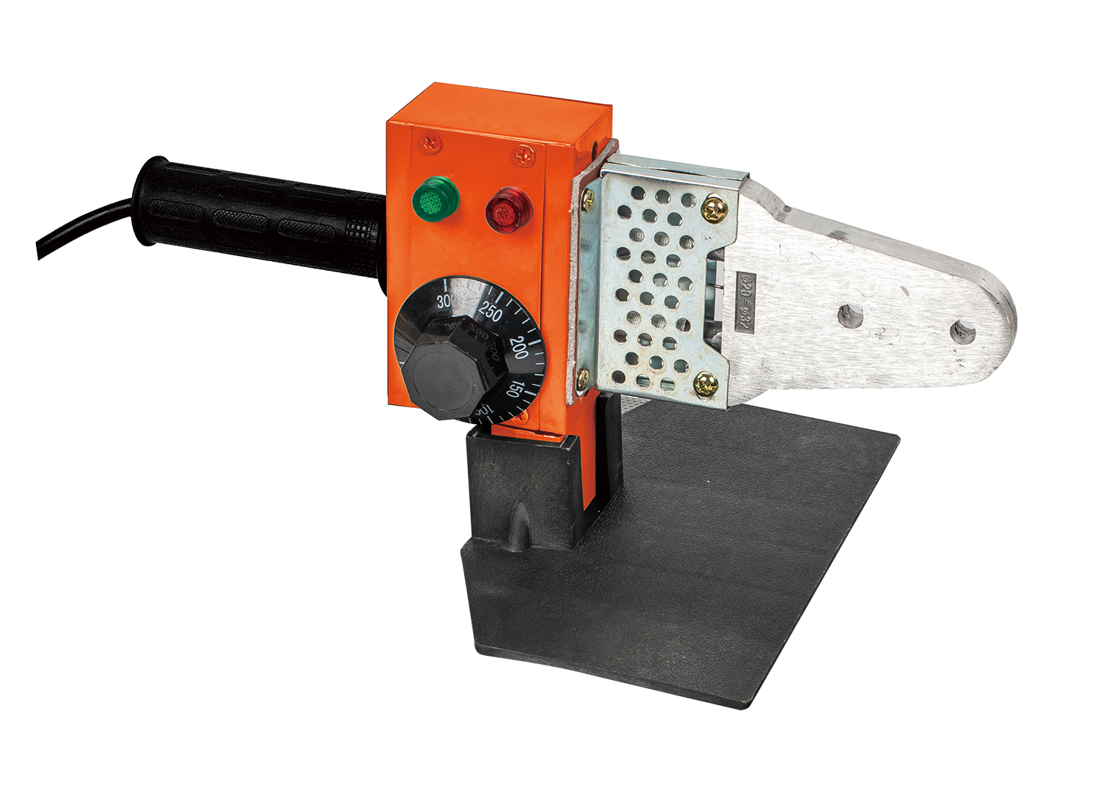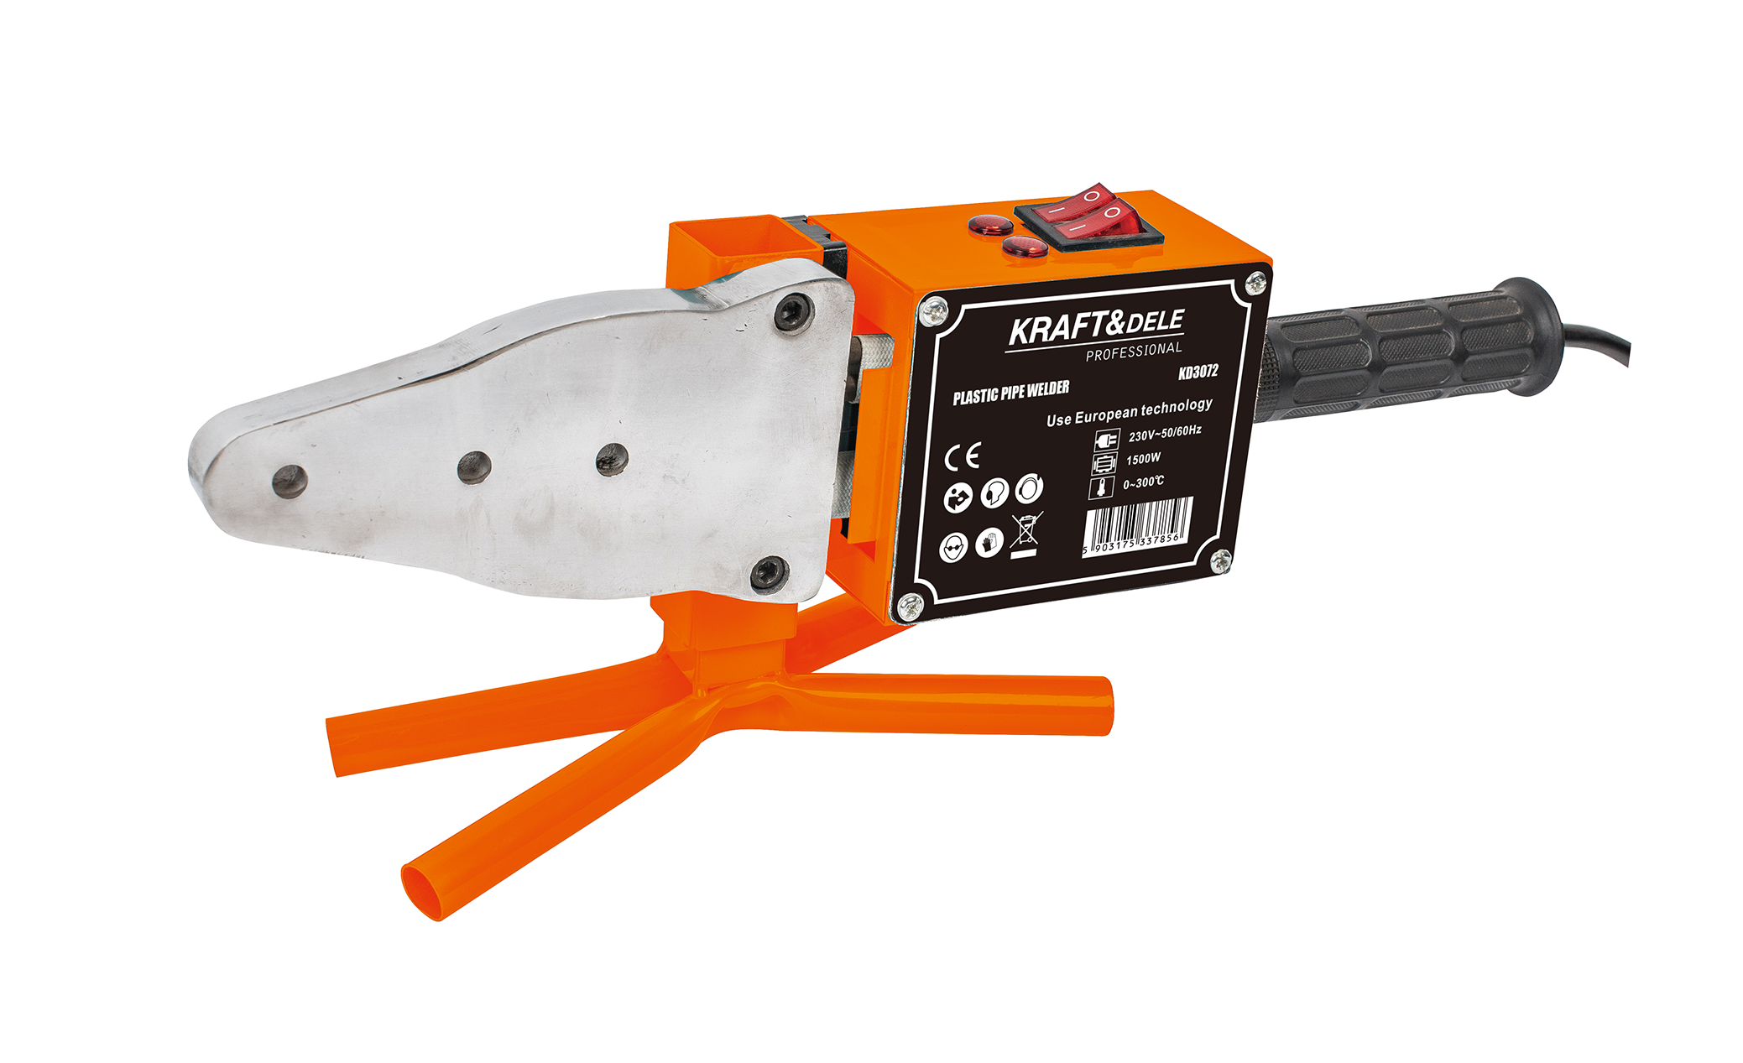

SAUGOTI ŠĮ VADOVĄ
Šiame dokumente pateikiamos saugos ir naudojimo instrukcijos bei garantijos informacija.
Dokumentą kartu su pirkimo įrodymu laikykite sausoje vietoje.

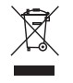
ĮVADAS
Dėkojame, kad įsigijote mūsų gaminį, kuriam buvo atliktas kruopštus kokybės užtikrinimo procesas. Mes dėjome visas pastangas, kad užtikrintume, jog gaminys jums būtų pristatytas nepriekaištingos būklės. Jei norėtumėte išspręsti galimą problemą arba norėtumėte pagalbos ar patarimo, kreipkitės į mūsų klientų aptarnavimo skyrių. Išsamią informaciją apie mūsų klientų aptarnavimo skyrių rasite šio dokumento gale.

SAUGUMAS
Prieš pradėdami dirbti su elektriniu įrankiu, visada laikykitės šių pagrindinių atsargumo priemonių, kad sumažintumėte gaisro, elektros smūgio ir žmonių sužalojimo riziką. Perskaitykite šį vadovą, kad gautumėte informacijos apie įrankio paskirtį ir apribojimus bei suprastumėte galimus įrankio naudojimo pavojus.

GARANTIJA
Šiam gaminiui suteikiama 12 mėnesių garantija nuo įsigijimo datos, kuri galioja tik pirmajam pirkėjui. Ši garantija taikoma tik defektams, atsiradusiems dėl nekokybiškų medžiagų naudojimo arba nekokybiško pagaminimo ir atsiradusiems per garantijos laikotarpį. Garantija netaikoma eksploatacinėms medžiagoms. Gamintojas įsipareigoja savo nuožiūra sutaisyti arba pakeisti gaminį, jeigu: gaminys naudojamas laikantis gaminio vadove aprašytų nurodymų ir nebuvo netinkamai naudojamas, perkrautas ar naudojamas ne pagal paskirtį. gaminys nebuvo išmontuotas ar kaip nors kitaip pažeistas, jo neaptarnavo neįgalioti asmenys arba jis nebuvo naudojamas skolinti kitiems asmenims. Už žalą, atsiradusią dėl transportavimo, atsako transporto įmonė - garantija neapima transportavimo žalos. Pretenzijos pagal šią garantiją pirmiausia turi būti pateikiamos tiesiogiai pardavėjui per garantijos laikotarpį. Tik išimtiniais atvejais gaminį galima grąžinti gamintojui. Jei gaminys grąžinamas gamintojui, klientas privalo tinkamai apsaugoti siuntą ir pridėti trumpą raštelį, kuriame būtų aprašyta žala. Prie siuntos turi būti pridėta sąskaitos faktūros arba kito pirkimo įrodymo kopija. Gamintojas neatsako už jokius specialius, išskirtinius, tiesioginius, netiesioginius, atsitiktinius ar netiesioginius nuostolius ar žalą pagal šią garantiją.

ĮSTATYMINĖ TEISĖ
Garantija niekaip nedaro įtakos įstatymų nustatytoms teisėms.

PRODUKTO PAŠALINIMAS
Kai gaminio negalima pataisyti ir jį reikia utilizuoti, tai turi būti padaryta tinkamu būdu. Draudžiama prietaisą išmesti į buitines atliekas. Siekiant išlaikyti tinkamą gamtos išteklių lygį ir sumažinti neigiamą poveikį aplinkai, prietaisas turi būti perdirbamas arba šalinamas aplinkai nekenksmingu būdu. Išmeskite prietaisą tam skirtoje vietoje. Jei abejojate, kreipkitės į vietos valdžios institucijas, kad gautumėte informacijos apie galimas šio tipo gaminių perdirbimo ir (arba) šalinimo vietas.

BENDROJI SAUGOS INFORMACIJA
Prieš pradėdami naudoti prietaisą, perskaitykite, supraskite ir laikykitės šiame dokumente pateiktų nurodymų. Tai ypač svarbu siekiant užtikrinti naudotojo saugą ir ilgą bei nepriekaištingą prietaiso tarnavimo laiką.
Sužinokite, kaip reikėtų naudoti elektrinius įrankius, jų apribojimus ir galimą riziką.
Šį vadovą laikykite saugioje vietoje, kad vėliau galėtumėte juo pasinaudoti.

Venkite atsitiktinio įjungimo - ištraukite įrenginį iš elektros lizdo.
Prieš įjungdami prietaisą įsitikinkite, kad iš jo išimti visi reguliavimo raktai. Prieš prijungdami prietaisą prie elektros lizdo, įsitikinkite, kad jungiklis yra išjungtas (yra OFF padėtyje). Prietaiso maitinimo kištukas turi būti ištrauktas iš elektros lizdo, kai prietaisas nenaudojamas ir kai atliekamas tepimas, techninė priežiūra, reguliavimas ar priedų keitimas.

Patikrinkite, ar prietaisas ir jo sudedamosios dalys nėra pažeisti
Prieš naudodami elektrinį įrankį visada atidžiai įvertinkite, ar įrankis veiks tinkamai (ar nėra pažeistų komponentų ir pan.) ir ar jis atliks savo funkcijas.
Reikėtų patikrinti judančių dalių išlyginimą.
Patikrinkite, ar nepažeista nė viena įrenginio sudedamoji dalis, ir įsitikinkite, kad įrenginys sumontuotas teisingai.
Patikrinkite, ar nėra veiksnių, galinčių turėti įtakos elektrinio įrankio veikimui.
Jei instrukcijose nenurodyta kitaip, apsaugas ar kitas pažeistas elektrinio įrankio dalis turi taisyti arba keisti įgaliotasis techninės priežiūros centras.
Netinkamai veikiantį jungiklį turi pakeisti įgaliotasis techninės priežiūros centras.
Nenaudokite elektrinio įrankio, kurio įjungimo / išjungimo jungiklis tinkamai neveikia.
Medžiagų apdorojimo metu susidarančios dulkės kenkia sveikatai.
Visada dėvėkite tinkamą apsauginę kaukę.
Dirbdami visada dėvėkite apsauginius akinius, pirštines, kaukę, ausų apsaugą, avėkite neslidžią apsauginę avalynę.
Nedėvėkite laisvų drabužių ir nedėvėkite papuošalų, kuriuos gali užkabinti judančios prietaiso dalys. Jei naudotojas turi ilgus plaukus, jie turi būti surišti atgal.
Darbas su prietaisu visada turi būti atliekamas ant stabilaus paviršiaus.
Visada tvirtai užveržkite ruošinį naudodami spaustuvą ar kitą užveržimo įtaisą.
Palaikykite švarą ir tvarką darbo vietoje.
Dirbdami su elektriniu įrankiu visada naudokite abi rankas.
Jokiu būdu neatidarykite ir nemodifikuokite elektrinio įrankio ar jo priedų.
Nelaikykite elektrinio įrankio po lietumi ir nenaudokite prietaiso drėgnose ar šlapiose patalpose. Darbo vieta, kurioje naudojamas prietaisas, turi būti gerai apšviesta.
Nenaudokite elektrinių įrankių tose vietose, kur yra sprogimo ar gaisro pavojus dėl degių medžiagų, degių skysčių, dažų, lakų, benzino ir pan.

Laikykite atokiau nuo vaikų ir gyvūnų
Vaikai ir naminiai gyvūnai visada turi būti atokiau nuo tos vietos, kurioje dirbama su prietaisu. Prietaisas turi būti laikomas gerai uždarytoje ir sausoje vietoje, atokiau nuo vaikų.

Naudokite tinkamą prietaisą
Pasirinkite tinkamą prietaiso tipą, atitinkantį atliekamo darbo tipą. Nenaudokite prietaiso ne pagal paskirtį. Neperkraukite prietaiso.

Neperkraukite įrenginio
Prietaisas efektyviau ir saugiau atliks savo funkciją, jei bus naudojamas pagal paskirtį, kuriai buvo sukurtas.

Rūpinkitės savo prietaisu
Vadovaukitės tepimo ir priedų keitimo instrukcijomis.
Įrenginio rankenos visada turi būti sausos, švarios, be alyvos ir riebalų.
Įsitikinkite, kad ventiliacijos angos yra švarios ir be dulkių.
Užsikimšusios ventiliacijos angos gali perkaisti ir sugadinti variklį.
Jei įrenginys bus naudojamas darbui aukštyje, naudokite pastolius su turėklais, kad užtikrintumėte pakankamą stabilumą.

Maitinimo kabeliai
Niekada netraukite ir netempkite už maitinimo laido, norėdami jį atjungti nuo maitinimo lizdo.
Niekada nejudinkite elektrinio įrankio su maitinimo laidu.
Laikykite maitinimo laidą atokiau nuo karščio šaltinių, alyvų, tirpiklių ir aštrių briaunų.
Patikrinkite prietaiso maitinimo laidą - jei jis pažeistas, jį reikėtų pakeisti įgaliotame techninės priežiūros centre.
Reguliariai tikrinkite ilgintuvus ir, jei reikia, juos pakeiskite.
NENAUDOKITE 2 laidų ilgintuvų. Visada naudokite 3 laidų ilgintuvus arba ritinius, prijungtus prie įžeminto kištukinio lizdo.
Ilginimo kabeliai visada turi būti išvyniojami ištisai.
Iki 15 metrų ilgio ilginimo kabeliams naudokite 1,5 mm² kabelį.
Ilgesniems nei 15 metrų ilginimo kabeliams naudokite 2,5 mm² kabelį.
Saugokite ilgintuvą nuo aštrių daiktų, per didelio karščio ir drėgnų ar šlapių vietų.

Šis elektrinis įrankis atitinka nacionalinius ir tarptautinius saugos standartus ir reikalavimus. Remonto darbus gali atlikti tik kvalifikuoti darbuotojai, naudodami originalias atsargines dalis. Nesilaikant minėtų rekomendacijų, įrankis gali būti naudojamas nesaugiai.

Dėmesio!!! Dėl nuolatinio gaminio tobulinimo pateiktos iliustracijos ir aprašymai gali skirtis nuo įsigytos prekės, taip pat gali būti papildomų ar specializuotų funkcijų, kurios nėra numatytos standartinėje versijoje. Šie skirtumai negali būti skundo pagrindas. Visi šiame vadove pateikti duomenys yra teisingi spausdinimo metu ir yra tik informacinio pobūdžio.

1. gaminio savybės

Suvirinimo aparatas skirtas vamzdžiams ir jungiamosioms detalėms iš termoplastinių medžiagų sujungti. Prietaisas leidžia greitai ir patogiai dirbti vandens įrenginiuose.
2 Bendrosios saugos sąlygos

Prieš pradėdami darbą perskaitykite naudojimo instrukciją ir ją saugokite.

Darbo vieta turi būti gerai apšviesta ir švari. Netvarka ir prastas apšvietimas gali būti nelaimingų atsitikimų priežastys. Nedirbkite su elektriniais įrankiais aplinkoje, kurioje yra padidinta sprogimo rizika, kurioje yra degių skysčių, dujų ar garų. Elektriniai įrankiai generuoja kibirkštis, kurios, susidūrusios su degiomis dujomis ar garais, gali sukelti gaisrą. Neleiskite vaikams ar pašaliniams asmenims patekti į darbo zoną. Praradus koncentraciją galima prarasti įrankio kontrolę.
Niekada neperkraukite įrankio. Naudokite įrankį pagal paskirtį.

Elektros sauga
Elektros kabelio kištukas turi tilpti į elektros tinklo lizdą. Kištuko negalima keisti. Negalima naudoti jokių adapterių kištukui prie lizdo pritaikyti. Nemodifikuotas kištukas, tinkantis į elektros lizdą, sumažina elektros smūgio pavojų.
Venkite sąlyčio su įžemintais paviršiais, tokiais kaip vamzdžiai, radiatoriai ir šaldytuvai. Kūno įžeminimas padidina elektros smūgio pavojų. Nelaikykite elektrinių įrankių veikiami kritulių ar drėgmės. Vanduo ir drėgmė, padidina elektros smūgio riziką.
Neperkraukite maitinimo kabelio. Nenaudokite maitinimo laido nešiodami, jungdami ar atjungdami kištuką nuo elektros tinklo lizdo. Venkite maitinimo laido sąlyčio su karščiu, alyva, aštriomis briaunomis ir judančiomis dalimis. Pažeidus maitinimo laidą, padidėja elektros smūgio pavojus. Dirbdami už uždarų patalpų ribų, naudokite prailgintuvus, skirtus naudoti už uždarų patalpų ribų. Naudojant tinkamą prailgintuvą sumažėja elektros smūgio pavojus. Jei elektrinio įrankio naudojimas drėgnoje aplinkoje yra neišvengiamas, apsaugai nuo maitinimo įtampos reikia naudoti liekamosios srovės įtaisą (RCD). Naudojant RCD sumažėja elektros smūgio pavojus.

Atvykite į darbą būdami geros fizinės ir psichinės būklės. Atkreipkite dėmesį į tai, ką darote. Nedirbkite pavargę arba apsvaigę nuo narkotikų ar alkoholio. Net akimirka neatidumo dirbant gali sukelti rimtų sužalojimų. Naudokite asmenines apsaugos priemones. Visada dėvėkite apsauginius akinius. Asmeninių apsaugos priemonių naudojimas sumažina sunkių sužalojimų riziką. Venkite netyčia įjungti įrankį. Prieš prijungdami įrankį prie elektros tinklo įsitikinkite, kad elektros jungiklis yra išjungimo padėtyje. Laikydami įrankį pirštu ant jungiklio arba prijungdami elektrinį įrankį, kai jungiklis yra įjungimo / įjungimo padėtyje, galite sunkiai susižeisti. Prieš įjungdami elektrinį įrankį nuimkite visus veržliarakčius ar kitus įrankius, kurie buvo naudojami elektriniam įrankiui reguliuoti. Ant besisukančių įrankio dalių paliktas veržliaraktis gali rimtai sužaloti. Išlaikykite pusiausvyrą. Visada laikykitės tinkamos laikysenos. Taip galėsite lengviau valdyti elektrinį įrankį, jei darbo metu susidarytų netikėtų situacijų. Dėvėkite apsauginius drabužius. Nedėvėkite laisvų drabužių ar papuošalų. Laikykite plaukus, drabužius ir darbines pirštines atokiau nuo judančių elektrinio įrankio dalių. Laisvi drabužiai, papuošalai ar ilgi plaukai gali užsikabinti už judančių įrankio dalių.

Kad išvengtumėte gaisro ir nudegimų, visada naudokite kartu su prietaisu pateiktą suvirinimo stendą. Įkaitusį suvirinimo aparatą laikykite tik už rankenos. Prisilietus prie vamzdžių adapterių ar kitų metalinių įkaitinto prietaiso dalių, galima nudegti. Dirbdami mūvėkite apsaugines pirštines.
Neleiskite, kad maitinimo kabelis liestųsi su įkaitusiomis metalinėmis dalimis. Kyla elektros smūgio pavojus. Jei kabelis pažeistas, atjunkite suvirinimo aparatą nuo elektros tinklo. Draudžiama naudoti suvirinimo aparatą su pažeistu maitinimo kabeliu. Pažeistą kabelį būtina pakeisti kvalifikuotoje remonto dirbtuvėje. Po naudojimo pastatykite įrankį atgal ant stovo ir leiskite suvirinimo aparatui atvėsti. Tai vienintelis leistinas įrankio aušinimo būdas. Negalima aušinti suvirinimo aparato įkišus jį į vandenį, tai gali sukelti elektros smūgį.
Neuždėkite daugiau nei vieno adapterių rinkinio. Taip sumažinsite nudegimo riziką. Nepakeiskite adapterių, kol jie visiškai neatvėso. Keisdami adapterius, atjunkite suvirinimo aparato maitinimo laidą nuo elektros tinklo lizdo. Prieš pradėdami darbą įsitikinkite, kad adapteriai tvirtai ir patikimai prisukti prie kaitinimo galvutės.
Suvirinimo operacijų negalima kartoti naudojant tą patį jungiamąjį elementą, nes dėl to gali tapti prieinamos aktyviosios dalys.

3 Techniniai duomenys

Tipas / modelis | įtampa (V) | galia (W) | temperatūros diapazonas ( ̊ C) | kaitinimo trukmė 0-300 ̊ C (min)
KD3070 | 230 | 1300 | 50-300 | <18
KD3071 | 230 | 1500 | 50-300 | <18
KD3072 | 230 | 2900 | 50-300 | <18

4. prietaiso veikimas

Griežtai laikykitės šiame vadove aprašytų saugos taisyklių.
Gamintojas neatsako už žalą, atsiradusią dėl netinkamo mašinos naudojimo.
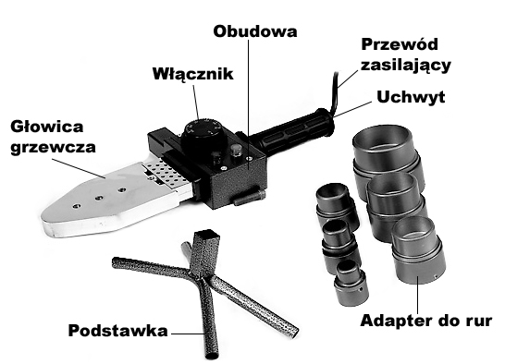

Dėmesio! Visi vamzdžių adapterių keitimo, valymo ir kt. darbai turi būti atliekami išjungus įrankio maitinimo šaltinį, todėl prieš atlikdami šiuos darbus ištraukite įrankį iš elektros tinklo lizdo.
1. Kaitinimo pagalvėlės (kaitinimo įvorė ir kaitinimo kaištis) turi būti tvirtai užveržtos naudojant pridedamus veržliarakčius ir tvirtai priglusti prie suvirinimo aparato kaitinimo plokštės.
Prieš montuojant šildymo padus, ant jų neturi būti nešvarumų, o jų švarumas turi būti patikrintas. Jei reikia, šildymo įvorę ir šildymo stiebą reikia nuvalyti natūralaus pluošto šluoste ir galbūt spiritu.
3. atvėsusias šildymo pagalvėles reikia nuimti rankomis.
Kaitinimo pagalvėlės turi būti pritvirtintos taip, kad jų paviršius neišsikištų už suvirinimo aparato kaitinimo plokštės krašto.
5. didesnės nei Ø 40 kaitinimo pagalvėlės visada turi būti tvirtinamos suvirinimo aparato kaitinimo plokštės galinėje angoje.
6. įjunkite suvirinimo įrankį ir patikrinkite, ar dega žalia kontrolinė lemputė.
7 Priklausomai nuo lauko temperatūros, įrenginys įkaista per 10-18 minučių. Apie šildymo pabaigą praneša raudona termostato kontrolinė lemputė.
8 Reikiama suvirinimo temperatūra jungiant PP vamzdžius paprastai yra 260 °C. Prieš suvirinant reikia patikrinti dangtelių temperatūrą. Patikrinimas atliekamas naudojant greitai nustatomą paviršiaus temperatūros matuoklį.
Vamzdžių suvirinimo operacija prasideda nuo tikslaus vamzdžio pjovimo. Vamzdžius reikia pjauti statmenai ašinei linijai naudojant tinkamus įrankius - vamzdžių žirkles, rotacines žirkles arba pjūklus su polipropilenui pjauti pritaikytais ašmenimis. Vamzdžio gale pažymėkite suvirinimo gylį.
Lentelė Storasienių PN20 vamzdžių (SDR 6) ir sudėtinių vamzdžių (SDR 7,4 ir SDR 11) suvirinimo gylis, kaitinimo trukmė, sujungimo trukmė ir aušinimo trukmė. Kaitinimo laiką, kai lauko temperatūra žemesnė nei + 5 °C, reikėtų padidinti 50 %.
Vamzdžio išorinis skersmuo (mm) | suvirinimo gylis (mm) | įšilimo laikas (sek.) | prisijungimo laikas  (sek.) | aušinimo laikas (min)
20 | 14 | 5 | 4 | 2
25 | 15 | 7 | 4 | 2
32 | 16,5 | 8 | 6 | 4
40 | 18 | 12 | 6 | 4
50 | 20 | 18 | 6 | 4
63 | 24 | 24 | 8 | 6

5 Priežiūra

Prieš atlikdami bet kokią techninę priežiūrą įsitikinkite, kad įrenginys nėra prijungtas prie elektros tinklo.
Įrenginiui nereikia jokios specialios priežiūros. Užterštą korpusą reikia valyti minkšta šluoste arba ne didesne kaip 0,3 MPa slėgio suspausto oro srove.
Laikykite įrenginį sausoje, vėsioje, pašaliniams asmenims, ypač vaikams, nepasiekiamoje vietoje. Sandėliuojant reikia pasirūpinti, kad nebūtų pažeisti kabeliai ir elektros laidai. Garantijos laikotarpiu naudotojas neturi papildomai montuoti elektrinių įrankių ir keisti jokių sudedamųjų dalių ar mazgų, nes tai panaikins garantines teises.

Aplinkos apsauga
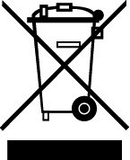
Elektros gaminių negalima išmesti kartu su buitinėmis atliekomis. Jie turi būti šalinami tam skirtose perdirbimo įmonėse. Informacijos apie elektros prietaisų laikymą teiraukitės vietos valdžios institucijų.

GAMINTOJO ĮGALIOTASIS ATSTOVAS:
FOREINTRADE Sp. z o.o.; Grochowska 341 lok.174; 03822 Varšuva

Saugiai dirbti su prietaisu galima tik perskaičius visą informaciją apie eksploatavimą ir saugos priemones bei griežtai laikantis šiame vadove pateiktų nurodymų.
Be to, perskaitykite vadovo skyrių apie saugos taisykles.
Prieš naudodamiesi prietaisu pirmą kartą, paprašykite, kad jums būtų pademonstruotas praktinis naudojimas.

Siekiant išvengti klausos pažeidimų, reikia naudoti tinkamas klausos apsaugos priemones.
Dėvėkite apsauginius akinius.


ATITIKTIES DEKLARACIJA
Pagal ISO/IEC 22 vadovą ir EN 45014

Įgaliotasis gamintojo atstovas: FOREINTRADE SP. Z O.O.
Įgaliotojo atstovo adresas: Grochowska 341 lok.174; 03822 Varšuva

MES PAREIŠKIAME, KAD GAMINYS ATITINKA EUROPOS STANDARTUS.

Produkto pavadinimas: Vamzdžių suvirinimo aparatas (Kraft&Dele prekės ženklas)
Modelis (prekiniai pavadinimai): KD3070/3071/3072 serijos sandarinimo mašinos
Produkto duomenys: Galia: 1300/1500/2900W
Įtampa: 230V
Deklaracija:
Gaminys, kuriam taikoma ši deklaracija, atitinka EB direktyvų reikalavimus:
- 2014/35/ES LVD direktyva
- 2014/30/ES EMC direktyva
- 2011/65/ES ROHS 2 direktyva
- 2000/14/EB Triukšmo emisijos direktyva
Pagal standartus:
EN 60204-1:2006+A1:2009+AC:2010; EN 61000-6-2:2005+AC:2005; EN 61000-6-4:2007+A1:2011; EN 61000-3-2:2014;
EN 61000-3-3:2013; EN50581:2012; EN ISO 3744:2011
Sertifikato numeris 0P190902.ZYMQO15, kurį išdavė Ente Cerificazione Macchine Srl (Via Ca' Bella, 243 - Loc. Castello di Serravalle - 40053 Valsamoggia (BO) Italija), data 2019 10 02.
Asmuo, atsakingas už techninės dokumentacijos priežiūrą: Ma Dong Hui, Grochowska 341 lok.174, 03822 Varšuva

Ma Dong Hui, Varšuva, 2020 11 18

